

СОВЕТ ДЕПУТАТОВ
МУНИЦИПАЛЬНОГО ОБРАЗОВАНИЯ
ХВАЛОВСКОЕ СЕЛЬСКОЕ ПОСЕЛЕНИЕ
ВОЛХОВСКОГО МУНИЦИПАЛЬНОГО РАЙОНА
ЛЕНИНГРАДСКОЙ ОБЛАСТИ
ВТОРОГО СОЗЫВА

РЕШЕНИЕ

от 01 октября 2013 года № 39

Об утверждении Положения о Почетном Знаке «За заслуги перед муниципальным образованием Хваловское сельское поселение»
В соответствии со статей 4.5. Положения о гербе муниципального образования Хваловское сельское поселение Волховского муниципального района Ленинградской области, принятого решением Совета депутатов муниципального образования Хваловское сельское поселение Волховского муниципального района Ленинградской области 12 февраля 2009 года N 5 с изменениями внесенными решением Совета депутатов муниципального образования Хваловское сельское поселение от 10 марта 2009 года N 7 и в целях признания выдающихся заслуг перед муниципальным образованием Хваловское сельское поселение Волховского муниципального района Ленинградской области, рассмотрев и обсудив проект Положения о Почетном Знаке «За заслуги перед МО Хваловское сельское поселение»
Совет депутатов муниципального образования Хваловское сельское поселение Волховского муниципального района Ленинградской области
РЕШИЛ:
1. Утвердить Положение «О Почетном Знаке «За заслуги перед МО Хваловское сельское поселение».
2. Принять предложение авторского коллектива в составе: Башкирова Константина Сергеевича, Карпуниной Виктории Валерьевны, Штейнбах Светланы Юрьевны, разработавшего эскиз Почетного Знака «За заслуги перед МО Хваловское сельское поселение» и утвердить эскиз почетного знака «За заслуги перед МО Хваловское сельское поселение».
3. Почетный Знак «За заслуги перед МО Хваловское сельское поселение» подлежит обязательной регистрации в Государственном геральдическом регистре РФ.
4. Обратится в Государственный геральдический совет при президенте РФ с целью внесения Почетного Знака «За заслуги перед МО Хваловское сельское поселение» в Государственный геральдический регистр РФ.
5. Решение вступает в силу после его официального опубликования в газете « Волховские огни» и подлежит размещению на официальном сайте муниципального образования в сети Интернет.

Глава муниципального образования
Хваловское сельское поселение С.М.Бугай

Приложение к
решению Совета депутатов
от 01.10. 2013г. № 39
ПОЛОЖЕНИЕ О ПОЧЕТНОМ ЗНАКЕ
«ЗА ЗАСЛУГИ ПЕРЕД МУНИЦИПАЛЬНЫМ ОБРАЗОВАВНИЕМ ХВАЛОВСКОЕ СЕЛЬСКОЕ ПОСЕЛЕНИЕ»

Настоящее Положение о Почетом Знаке «За заслуги перед МО Хваловское сельское поселение» (далее - Положение) устанавливает статус и права лиц, награжденных почетным знаком «За заслуги перед МО Хваловское сельское поселение».
Статья 1. Общие положения
1.1. В целях признания выдающихся заслуг жителей МО Хваловское сельское поселение Волховского муниципального района Ленинградской области (далее - муниципальное образование), поощрения личной деятельности, направленной на развитие муниципального образования, обеспечение его благополучия и процветания утверждается Почетный Знак «За заслуги перед МО Хваловское сельское поселение», являющееся наградой муниципального образования.
1.2. Почетный Знак «За заслуги перед МО Хваловское сельское поселение» присуждается решением Совета депутатов муниципального образования Хваловское сельское поселение.
Почетный Знак «За заслуги перед МО Хваловское сельское поселение» может быть присвоено гражданам Российской Федерации, иностранным гражданам, лицам без гражданства.
Почетный Знак «За заслуги перед МО Хваловское сельское поселение» является персональным и пожизненным.
1.3. Почетный Знак «За заслуги перед МО Хваловское сельское поселение» не может быть присвоено лицу, имеющему неснятую или непогашенную судимость.
1.4 Лицу, удостоенному Почетного Знака «За заслуги перед МО Хваловское сельское поселение», вручается Почетный Знак «За заслуги перед МО Хваловское сельское поселение» графическое изображение которого отражено в приложение № 1 к настоящему Положению, и удостоверение к Почетному Знаку «За заслуги перед МО Хваловское сельское поселение», изображение которого - в приложении № 2 к Положению.

Статья 2. Основания и порядок присуждения Почетного Знака «За заслуги перед МО Хваловское сельское поселение»

2.1. Основаниями для присуждения лицу Почетного Знака «За заслуги перед МО Хваловское сельское поселение» являются :
2.1.1. совершение мужественных, благородных, высоконравственных поступков на благо муниципального образования, служащих примером для жителей муниципального образования;
2.1.2. заслуги в области государственной, муниципальной, политической, научной, образовательной, культурной, хозяйственной , общественной или иной деятельности, получившие широкое признание у жителей муниципального образования Хваловское сельское поселение.
2.2. Предложения о награждении Почетным Знаком «За заслуги перед МО Хваловское сельское поселение» могут вносить организации, общественные объединения и отдельные граждане в виде письменных обращений (писем).
2.3. Предложения о присуждении Почетного Знака «За заслуги перед МО Хваловское сельское поселение» вносятся в Совет депутатов в индивидуальном порядке и рассматриваются по каждой кандидатуре в отдельности.
2.4. Предложения о присвоении Почетного Знака «За заслуги перед МО Хваловское сельское поселение», поступившие от лиц, выдвинувших свои кандидатуры, не рассматриваются.
2.5. Организацию работы по присвоению Почетного Знака «За заслуги перед МО Хваловское сельское поселение» осуществляет объединенная комиссия органов местного самоуправления муниципального образования Хваловского сельского поселения Волховского муниципального района Ленинградской области (далее Объединенная комиссия) и общественного Совета по рассмотрению материалов и предложений о награждении почетным знаком «За заслуги перед МО Хваловское сельское поселение».
2.6. Решение о награждении почетным знаком «За заслуги перед МО Хваловское сельское поселение» принимается на заседании Совета депутатов открытым голосованием большинством голосов от установленного числа депутатов Совета депутатов.
2.7. Рассмотрение вопроса и принятие решения о присвоении знака «За заслуги перед МО Хваловское сельское поселение» могут осуществляться в отсутствие представляемого к званию лица.
2.8. Почетный Знак «За заслуги перед МО Хваловское сельское поселение» и удостоверение к Знаку вручаются лицу, удостоенному Почетным Знаком «За заслуги перед МО Хваловское сельское поселение» Главой муниципального образования в торжественной обстановке в присутствии депутатов Совета депутатов и представителей администрации муниципального образования, общественности, представителей организации. выдвинувшей кандидатуру, средств массовой информации.

Статья 3. Порядок работы объединенной комиссии по рассмотрению ходатайств о награждении Почетным Знаком «За заслуги перед МО Хваловское сельское поселение»

3.1. Комиссия создается постановлением Главы муниципального образования из представителей органов местного самоуправления и общественности в количестве не менее пяти членов.
3.2. Количественны и персональный состав комиссии определяется постановлением Главы муниципального образования.
3.3. Комиссия рассматривает все поступившие в Совет депутатов муниципального образования Хваловское сельское поселение предложения о награждении Почетным Знаком «За заслуги перед МО Хваловское сельское поселение», изучает поступившие в связи с этим документы и материалы, запрашивает необходимые документы и дополнительные сведения о внесенных кандидатурах.
3.4. Комиссия готовит заключение по каждой из внесенных кандидатур на награждение
Почетным Знаком «За заслуги перед МО Хваловское сельское поселение» и направляет вместе со всеми материалами в совет депутатов муниципального образования.

Статья 4. Права лиц, награжденных Почетным Знаком «За заслуги перед МО Хваловское сельское поселение».

4.1. Лицам, награжденным Почетным Знаком «За заслуги перед МО Хваловское сельское поселение» оказываются знаки внимания и уважения, соответствующие его высокому званию, социальному статусу.
Лица награжденные Почетным Знаком «За заслуги перед МО Хваловское сельское поселение» персонально приглашаются на все мероприятия, посвященные государственным праздникам, памятным датам и другим важным событиям , отмечаемым в муниципальном образовании.
4.2. Лица, награжденные Почетным Знаком «За заслуги перед МО Хваловское сельское поселение» имеют право:
- на внеочередной прием должностными лицами местного самоуправления муниципального образования Хваловское сельское поселение;
- внесение от своего имени вопросов на рассмотрение органами местного самоуправления муниципального образования Хваловское сельское поселение.
4.3. Дополнительные права и льготы для лиц, награжденных Почетным Знаком «За заслуги перед МО Хваловское сельское поселение», могут быть установлены решением Совета депутатов муниципального образования Хваловское сельское поселение в пределах средств, предусмотренных в бюджете муниципального образования Хваловское сельское поселение на очередной финансовый год на эти цели.
Приложение 1 к Положению

Графическое изображение Почетного Знака «За заслуги перед
муниципальным образованием Хваловское сельское поселение».

Лицевая сторона знака

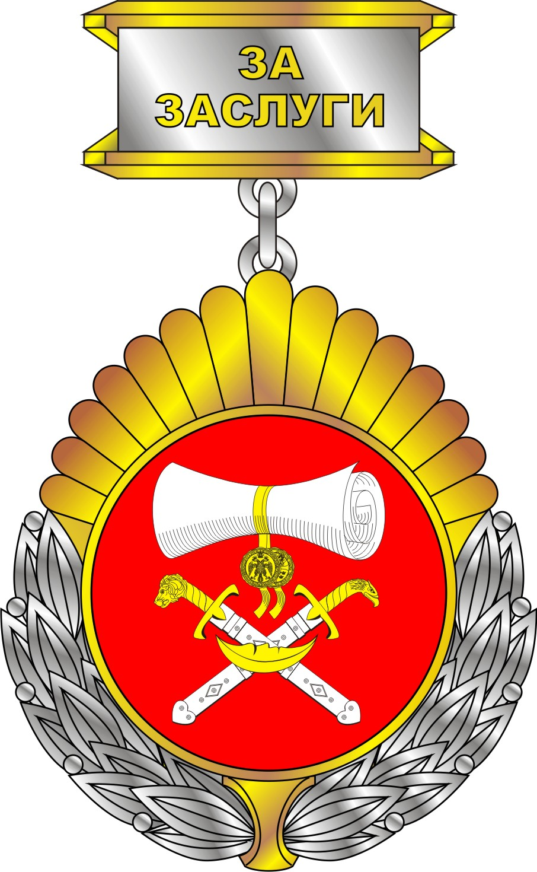

Оборотная сторона знака

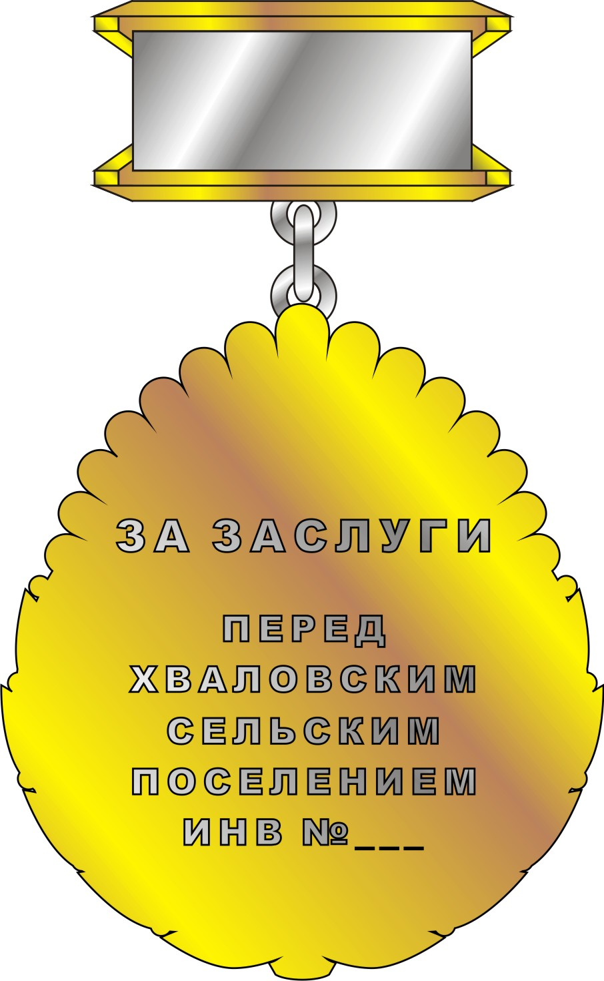

Приложение 2кПоложению

Графическое изображение удостоверения к Почетному Знаку
«За заслуги перед муниципальным образованием Хваловское сельское поселение».

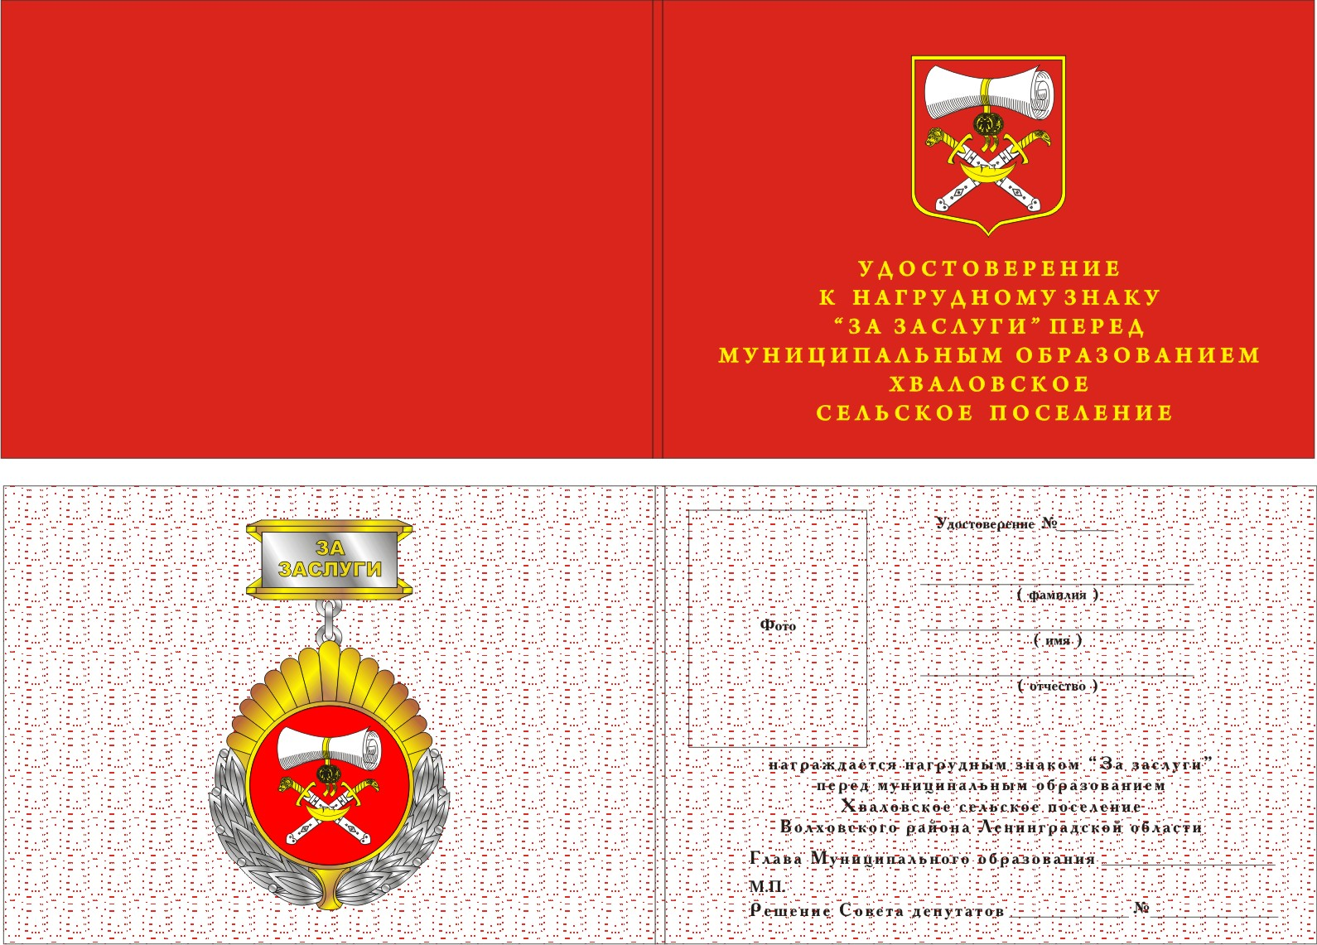

Приложение 3 к Положению

Графическое изображение диплома к Почетному Знаку
«За заслуги перед муниципальным образованием Хваловское сельское поселение».

